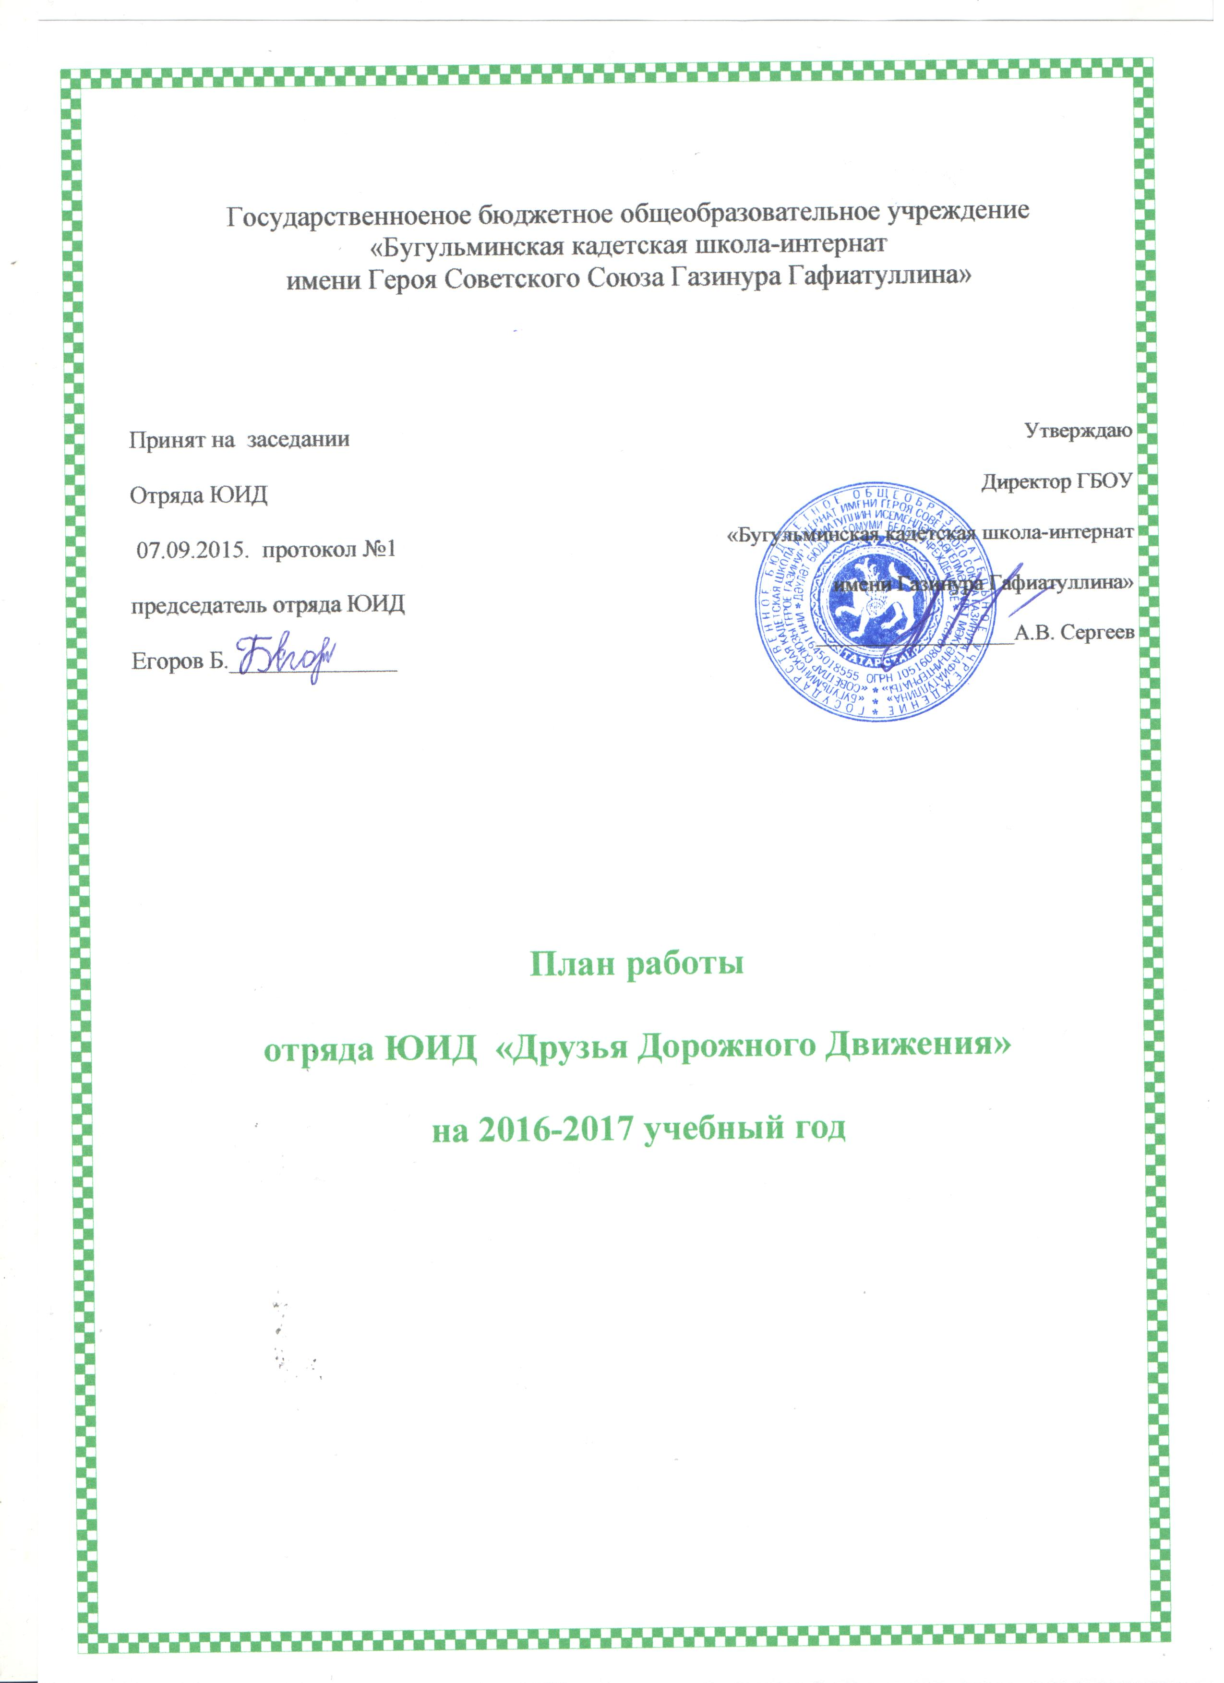

СЕНТЯБРЬ
- Первичное собрание отряда ЮИД.
- Беседы о безопасности на дороге.
- Мульт.лекторий ПДД. Кинопоказ ПДД.
- Распространение фляеров ПДД в школе, микрорайоне,
ОКТЯБРЬ
1. Акция ЮИД «Зеленый огонёк». на родительских собраниях.
2. Конкурс рисунков «Знаки дорожного движения – наши друзья!» 5 класс.
- 3. Акция «Засветись!» Игровая программа с приглашением сотрудников ГИБДД.
4. Занятие по истории ГИБДД.
НОЯБРЬ
1.Изучение элементарных вопросов по теории движения автомобиля.
- Беседы «Каждому должно быть ясно – на дороге кататься опасно!» 5 класс.
- Уроки безопасности. 5-11 классы. Распространение фляеров.
- День памяти жертв ДТП (3-е воскресенье)
ДЕКАБРЬ
1.Игра «Юный пешеход». 5 классы.
2.Обновление уголка ЮИД.
3.Изучение общих обязанностей участников дорожного движения.
4.Уроки безопасности, проведение профилактических бесед и инструктажей перед началом школьных каникул. 5-11 классы.
ЯНВАРЬ
- Заседание Совета отряда.
- Викторина «А знаешь ли ты правила дорожного движения?» 5-6 классы.
- Знакомство с публикациями газеты «Добрая дорога детства».
- Агитбригада на тему: «Сами не видят-другим показывают» для 6-х классов
ФЕВРАЛЬ
- Уроки безопасности.5-11 классы.
- Акция «Соблюдай ПДД», с распространение по микрорайону фляеров с призывом к населению о необходимости выполнения ПДД.
- Спортивная эстафета «Будь внимателен и осторожен» 5-6 классы.
- Беседы на родительских собраниях на тему «Роль семьи в профилактике детского дорожно-транспортного травматизма.
МАРТ
- Игра по ПДД « Правила ГАИ – правила твои».
- Обновление стенда ЮИД.
- «Дорогами разных стран» виртуальная экскурсия и распространение фляеров в микрорайоне.
- Уроки безопасности (проведение инструктажа на период каникул).5-11 классы.
АПРЕЛЬ
1. Квест «Друзья дорожного движения»
2. «Велосипед мой друг или враг?» Распространение фляеров. 5-6 классы.
3. Встреча с инспектором ГБДД.5-6 классы.
4. Викторина по ПДД. 5-9 классы
МАЙ
- Уроки безопасности « Законы на дороге для РОЛЛЕРОВ». Рооллеэстафета. 7-9 классы.
- Соревнования юных велосипедистов. 5-6 классы.
- Уроки безопасности (проведение инструктажа на период каникул).5-11 классы.
- Заседание Совета отряда. Подведение итогов работы.

